Bulletin d’information aux ARS –semaine 20 (11-17 mai 2020)

Avertissement : les données suivantes sont issues de la base DREES, ainsi que des réunions avec les ARS et des laboratoires d’analyse. Ces données peuvent être incomplètes. Elles sont confidentielles.
Le nombre d’établissements qui ont complété les questionnaires RT-PCR sur la base DREES est en augmentation, avec 620 établissements ayant répondu au 19 mai 2020. Le bon renseignement de la base DREES est essentiel pour les travaux de la cellule nationale tests.
Brèves de la semaine 20
- Eurobio a validé le kit d’extraction de Beckman sur ses appareils Nimbus et STARlet. Ce dernier peut remplacer les kits Seegene distribués par Eurobio pour lesquels une tension apparaissait.
- Les livraisons d’EPI à destination des laboratoires de villes continuent :
  - le 1er envoi a fini d’être livré mardi 19 mai 2020 (100 000 masques FFP2, 100 000 masques chirurgicaux, 70 600 surblouses, 1 150 000 paires de gants, 100 000 charlottes et 10 000 tabliers) ;
  - un 2ème envoi est prévu pour le milieu de la semaine 22 et devrait comprendre 160 000 tabliers, 260 000 masques FFP2, 200 000 masques chirurgicaux et 25 000 lunettes.
- Les écouvillons livrés par MGI sont oropharyngés. Les sociétés savantes ont été saisies sur leur utilisation. En cas de difficultés d'approvisionnement, la cellule tests rappelle qu’il est possible d’avoir recours aux écouvillons stériles ou non stériles commercialisés par l’entreprise française Lemoine.
Bilan d’activité de la semaine 20
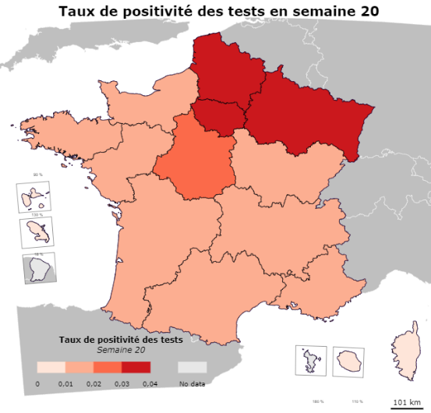
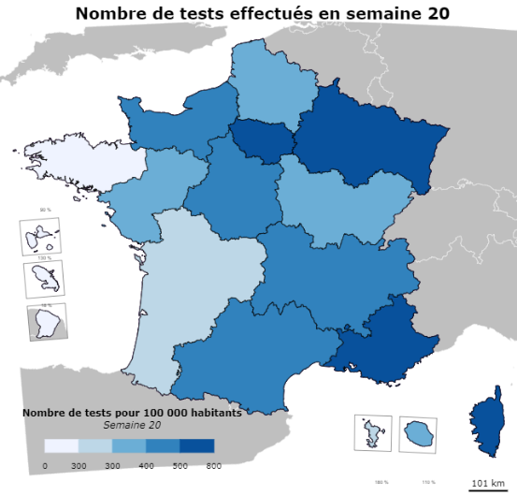
Nombre de tests effectués/habitant – Semaine 20 Taux de positivité des tests par région – Semaine 20
Source : base DREES.
Bilan des tensions de la semaine 20
Les principales tensions remontées |  |  |  | Actions de la cellule tests
Prélèvement | Tensions locales sur les écouvillons :  - Stock écouvillons déclaré sur la base DREES : 753 000 ;  - 14 % des labos déclarent des tensions sur les écouvillons. |  |  | - Commandes nationales d’écouvillons, qui seront mises à disposition lorsqu’elles seront reçues (horizon : 2 semaines)  - Sourcing de solutions alternatives : Lemoine
EPI | Type | Tension
EPI | Surblouses | Très forte au niveau national |  | - Commandes nationales distribuées progressivement aux établissements de santé et aux laboratoires de ville
EPI | Gants | Croissante
EPI | FFP2 | Décroissante
Analyse : les réactifs les plus en tension | Type | Modèle | Tension*
Analyse : les réactifs les plus en tension | Système intégré | Xpert Xpress (Cepheid) | 40 % | - Discussions avec Cepheid, Roche, BD pour (i) augmenter les volumes de livraison, mais il y a peu à attendre au regard des tensions internationales, et pour (ii) s’assurer de la bonne répartition entre territoires et acteurs (cf. fiches Cepheid et BD)  - Les tensions Seegene devraient baisser, Eurobio ayant trouver une alternative
Analyse : les réactifs les plus en tension | Système intégré | Cobas (Roche) | 50 %
Analyse : les réactifs les plus en tension | Système intégré | BD Max (BD) | 44 %
Analyse : les réactifs les plus en tension | Extraction | STARmag (Seegene) | 37 %
Analyse : les réactifs les plus en tension | Extraction | TNA-3 (BD) | 40 %
Analyse : les réactifs les plus en tension | Amplification | Allplex (Eurobio) | 41 %
Analyse : les réactifs les plus en tension | Amplification | GeneFinder (Elitech) | 52 %
Source : cellule nationale tests. *% des lignes de production déclarées en tension sur ce kit.

